**№ 1. Данные организации и список товаров**

Поступил заказ на разработку информационной системы для автоматизации хозяйственной деятельности металлургического завода. Прикладное решение должно называться 1С:Фактория.

Заказчик уже прислал первые требования к прикладному решению:

1. Необходимо фиксировать информацию о ФИО текущего генерального директора, ИНН завода и юридическом наименовании организации;
2. Также должна быть возможность редактирования вышеупомянутых данных в одном едином интерфейсе (см. рисунок 1.1).

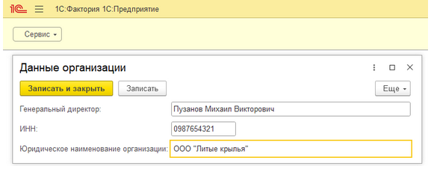

Рис. 1.1

Примечание: С ИНН не будут совершаться математические операции, поэтому тип Число здесь лучше не использовать.

Также требуется добавить возможность хранения списка номенклатурных позиций в прикладном решении. Список должен иметь иерархическую структуру (см. рисунок 2.1).

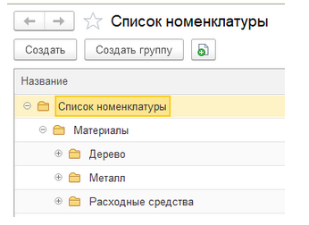

Рис. 2.1

Карточка номенклатурной позиции должна содержать три поля (см. рисунок 2.2):

1. Артикул;
2. Название;
3. Номенклатурная группа.

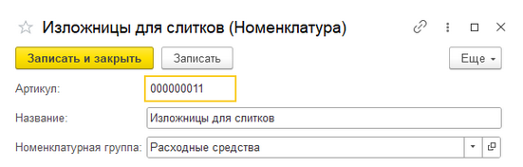

Рис. 2.2

Примечание: добавление новых реквизитов не требуется. Используйте синонимы для стандартных реквизитов Справочника.

**№ 2. Список договоров с контрагентами завода**

В прикладном решение необходимо фиксировать информацию о поставщиках и клиентах компании (контрагентах). Также необходимо фиксировать информацию о договорах, которые заключаются между контрагентами и заводом (см. рисунок 3.1).

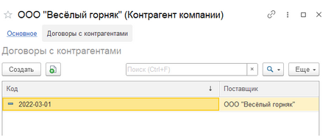

Рис. 3.1

**№ 3. Список сотрудников завода**

В прикладном решение необходимо фиксировать информацию о сотрудниках, работающих в компании.

Необходимо фиксировать информацию в раздельном формате:

1)      Фамилия;

2)      Имя;

3)      Отчество.

Также в карточке сотрудника должна фиксироваться информация о дате рождения сотрудника.

Полная информация, необходимая к хранению отражена на рисунке 4.1.

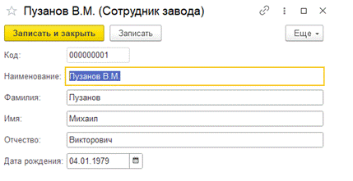

Рис. 4.1

Также в карточке данных организации необходимо реализовать выбор генерального директора из соответствующего списка сотрудников (см. рисунок 4.2).

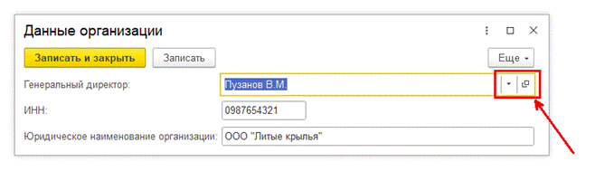

Рис. 4.2

**№ 4. Вид и происхождение номенклатуры**

В прикладном решение необходимо фиксировать информацию о виде номенклатуры, а также её происхождении.

Варианты значения для этих атрибутов, следующие:

1. Вид номенклатуры:
   1. Материал;
   2. Расходный материал;
   3. Услуга.
   4. Товар
2. Происхождение номенклатуры:
   1. Импортный;
   2. Отечественный.

       Внешнее представление полей в интерфейсе отображены на рисунке 5.1.

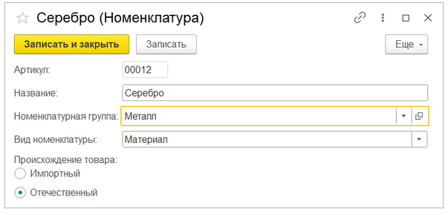

Рис. 5.1.

Примечание: Номенклатурная группа – стандартные реквизит «Родитель» справочника.

**№ 5. Образование сотрудника**

В прикладном решение необходимо фиксировать информацию об образовании сотрудника. Необходимо фиксировать специальность, которую освоил сотрудник, а также период обучения.

В карточке сотрудника данные образования должны располагаться в отдельной вкладке «Образование» (см. рисунок 6.1).

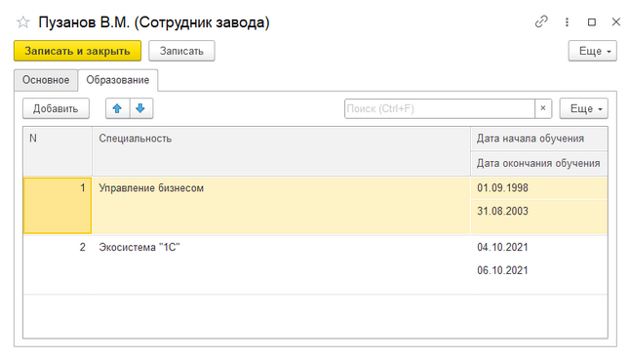

Рис. 6.1

**№ 6. Заказы поставщику**

В прикладном решение необходимо фиксировать информацию о заказах поставщикам завода. Необходимо фиксировать следующую информацию:

1. Номер и дату заказа;
2. Наименование поставщика;
3. Договор с поставщиком (необходимо предусмотреть интерактивный выбор только тех договоров, которые заключены с выбранным поставщиком);
4. Список материалов:
   1. Материал (выбор из списка номенклатуры только тех позиций, у которых вид номенклатуры установлен в значение «Материал»);
   2. Цена;
   3. Количество;
   4. Сумма.
5. Список расходников:
   1. Расходник (выбор из списка номенклатуры только тех позиций, у которых вид номенклатуры установлен в значение «Расходные материалы»);
   2. Цена;
   3. Количество;
   4. Сумма.

Подробное изображение карточки заказа отображено на рисунках 7.1 и 7.2.

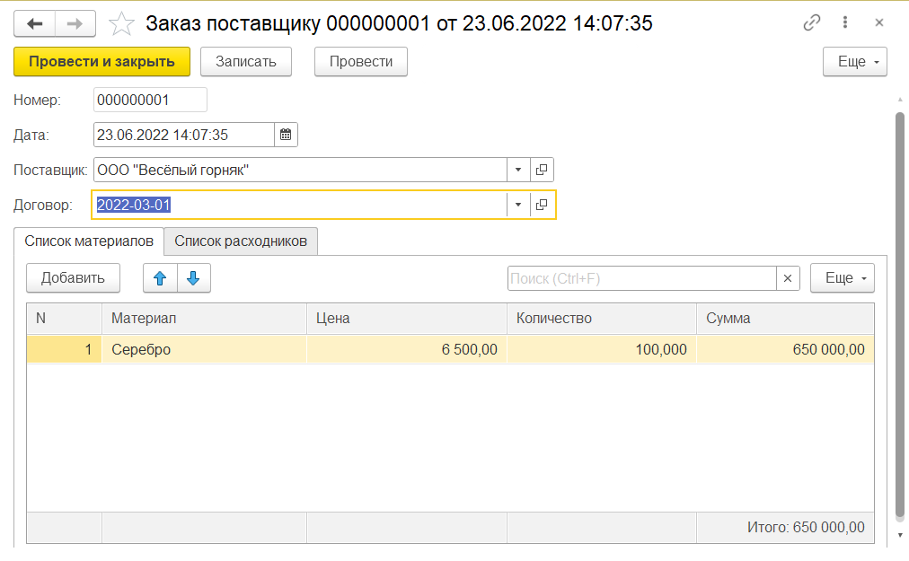

Рис. 7.1

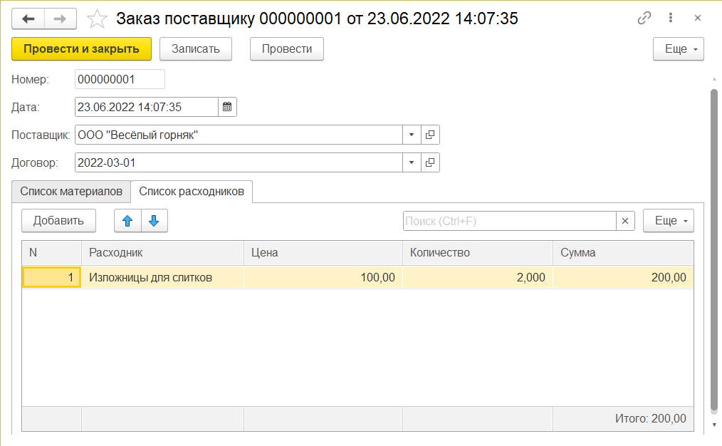

Рис. 7.2

**№16. Доработка алгоритма в операции «Заказ поставщику»**

Для заказов поставщика необходимо реализовать доработку в интерфейсе:

1. Реализовать автоматический расчёт суммы (по формуле: цена*количество) в таблице «Список материалов»;
2. Реализовать автоматический расчёт суммы (по формуле: цена*количество) в таблице «Список расходников»;
3. Выводить общий итог по колонке «Сумма» в таблице «Список материалов»;
4. Выводить общий итог по колонке «Сумма» в таблице «Список расходников»;

!Интерактивное редактирование колонки сумма должно быть недоступным!

**№17. Представление материалов и расходников**

Для справочника «Номенклатура» в заказе поставщику необходимо реализовать отображение номенклатурной группы в списке расходников и материалов (см. рисунок 17.1).

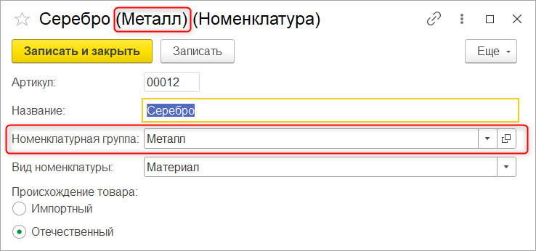

Рис. 17.1

Для справочника «Номенклатура» в заказе поставщику необходимо реализовать отображение номенклатурной группы в списке расходников и материалов (см. рисунок 17.1).

Примечание: для изменения представления объекта необходимо вмешаться в обработку получения полей представления и обработку получения представления. Для того, чтобы представление изменялось только у элементов справочника,  необходимо сделать проверку стандартного реквизита «ЭтоГруппа», который принимает значение истина только тогда, когда работа идет с группой.

**№18. Приходные/Расходные накладные, производство продукции**

В прикладном решении необходимо фиксировать информацию о приходах и продажах номенклатурных позиций.

При этом – приход материалов должен вводится на основании заказа поставщику (см. рисунки 18.1 и 18.2).

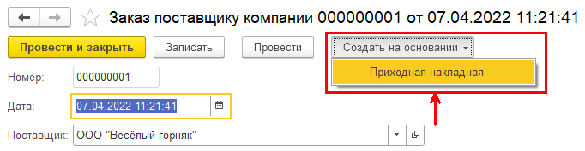

Рис. 18.1

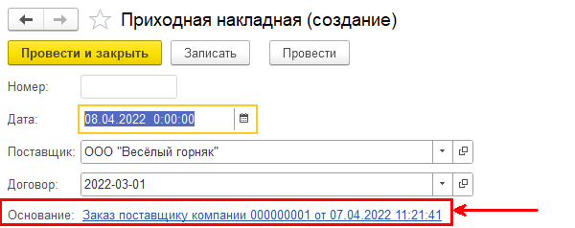

Рис. 18.2

В расходном документе должны указываться – какие номенклатурные позиции продаются, в каком количестве, по какой цене, и какой процент скидки мы выдаём клиенту (см. рисунок 18.3). Также необходимо указывать список оказанных услуг при изготовлении материала (см. рисунок 18.4)

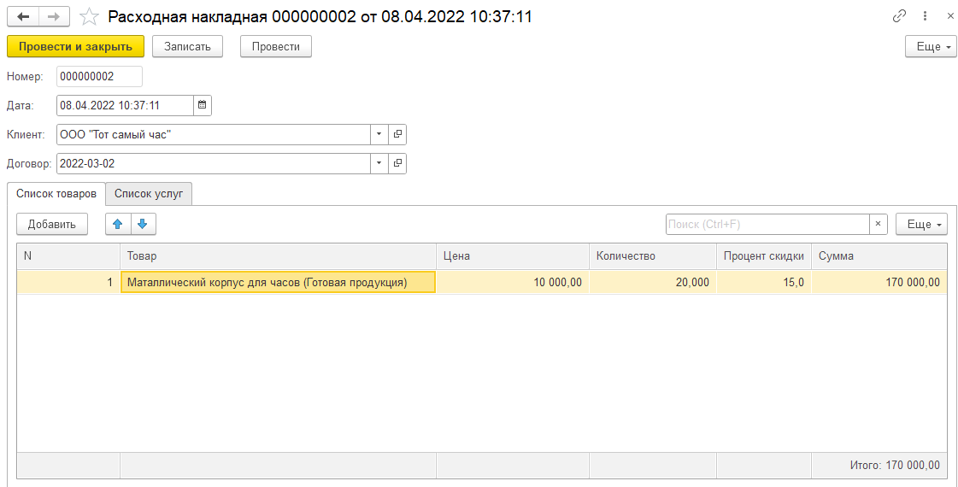

Рис. 18.3

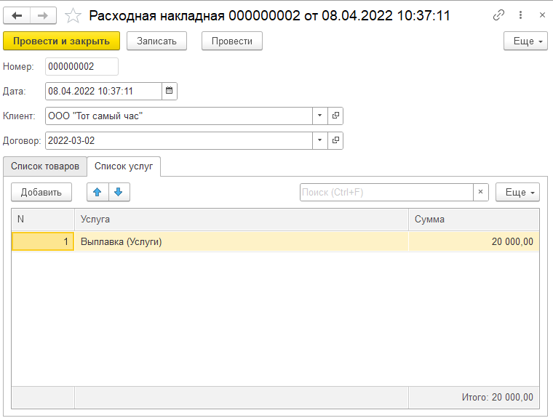

Рис. 18.4

       Также необходимо создать документ «Производство продукции» (см. рисунок 18.5).

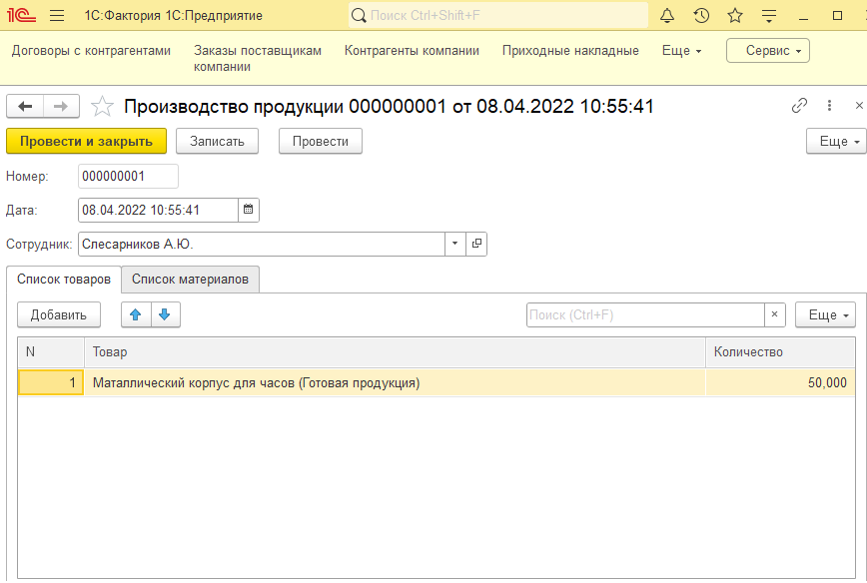

Рис. 18.5

**№19. Отчёт по продажам**

Для эффективного управления заводом необходимо предоставить пользователю прикладного решения формировать отчёт по продажам за определённый период   
(см. рисунок 19.1).

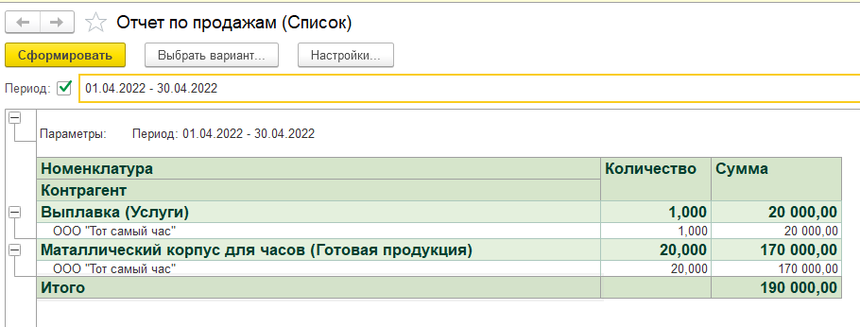

Рис. 19.1

Примечание: отчет должен быть сформирован на основании данных из регистра накопления.

**№20. Настройка интерфейса + пользователи**

       Итоговый интерфейс прикладного решения должен быть понятным и структурированным. Требование по компоновке интерфейса представлено   
на рисунках 19.1-19.4.

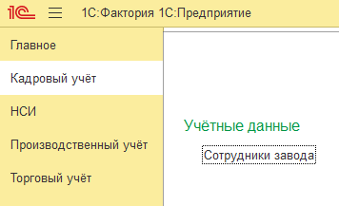

Рис. 19.1

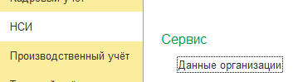

Рис. 19.2

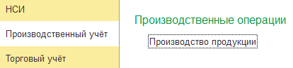

Рис. 19.3

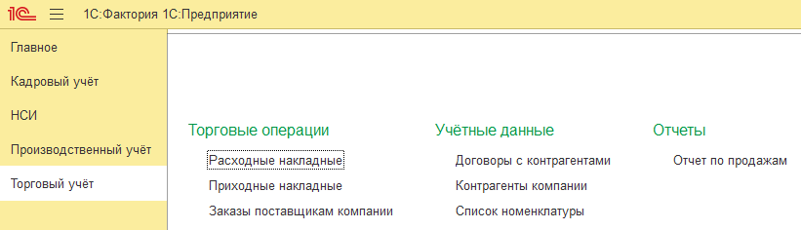

Рис. 19.4

       Также необходимо реализовать функциональность авторизации по имени пользователя (см. рисунок 19.5).

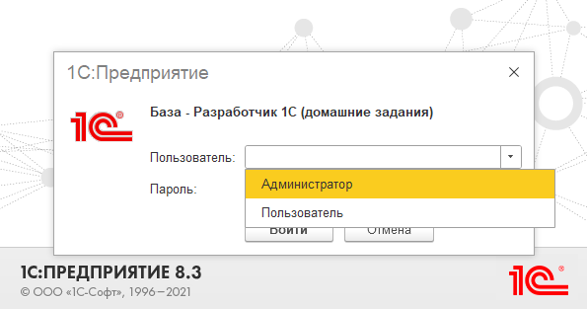

Рис. 19.5

**№ 1. Проверка заполнения данных организации**

Поскольку программа будет заполняться с нуля – необходимо быть уверенным, что основные данные организации заполнены.

Необходимо выводить соответствующее сообщение пользователю на экран.

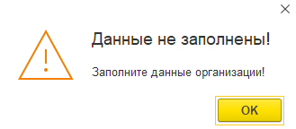

Рис. 1.1

**№ 5. Изменение вида номенклатуры**

Необходимо реализовать в списке материалов, расходников, товаров и услуг функциональность, с помощью которой можно будет изменить вид номенклатуры на другую категорию (см. рисунки 5.1-5.2).

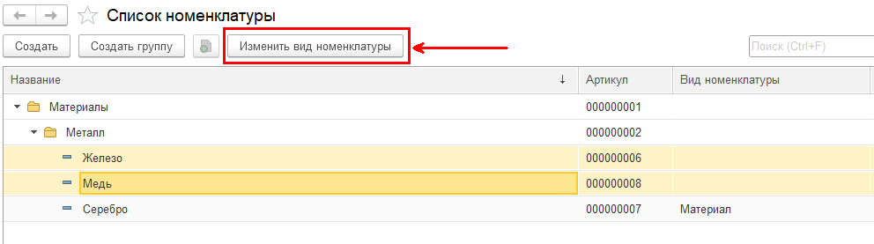

Рис. 5.1

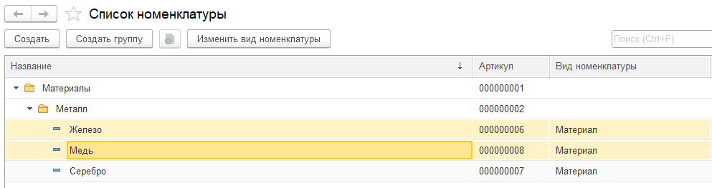

Рис. 5.2

Примечание: должна быть реализована возможность изменения вида номенклатуры у нескольких элементов. Для выполнения задания потребуется создание команды в справочнике, работа с асинхронным методом ВыбратьЭлементАсинх(), а так же методом ПолучитьОбъект(), благодаря которому будут вноситься изменения в элементы справочника.

**№ 6. Хранение цены номенклатуры**

В прикладном решении необходимо фиксировать информацию о ценах номенклатурных позиций. В документе «Расходная накладная» необходимо автоматически подставлять актуальную цену при изменении товара или услуги.

При этом – меняя товар, вместе с ценой должна меняться и сумма.

Периодичность изменения цены – день.

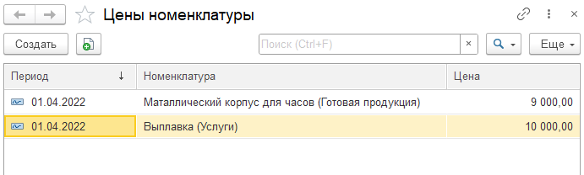

Рис. 6.1

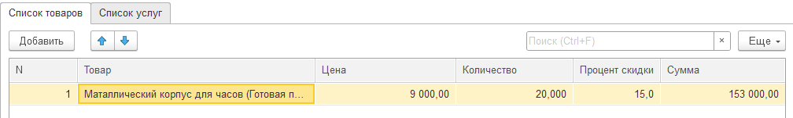

Рис. 6.2

Примечание: для хранение цен номенклатуры необходимо использовать регистр сведений.

**№ 7. Характеристики номенклатурных позиций**

В системе необходимо фиксировать характеристики номенклатурных позиций (см. рисунок 7.1).

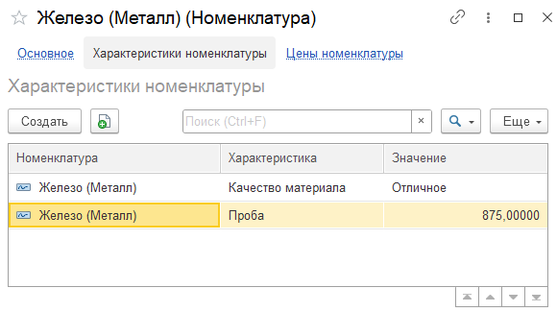

Рис. 7.1

Примечание: для реализации механизма необходимо создать план видов характеристик, справочник для хранения вариантов значений характеристик.

**№ 8. Доработка отчёта по продажам**

Заказчик попросил добавить различные варианты отчётов (сводная таблица, круговая диаграмма).

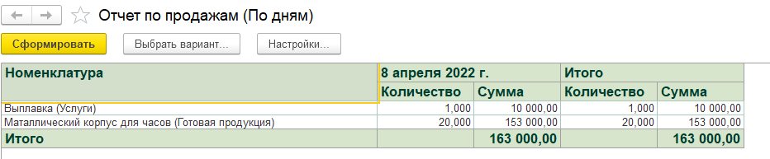

Рис. 8.1

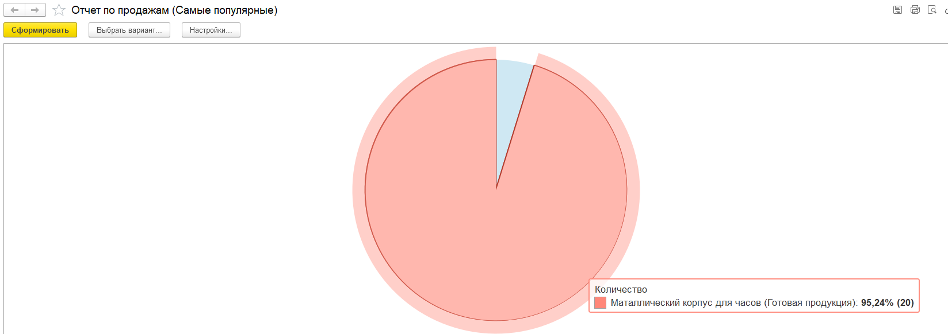

Рис. 8.2

Примечание: необходимо создать вариант отчета по продажам. Добавить вариант отчета можно в СКД на вкладке настройки.

**№ 9. Остатки номенклатурных позиций**

Реализовать возможность фиксации остатков номенклатурных позиций. Необходимо формировать отчёт, формат которого изображён на рисунке 9.1.

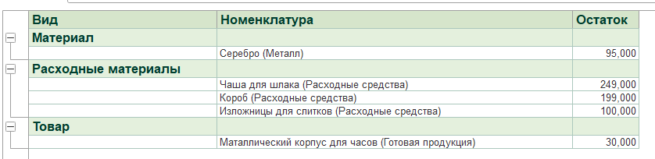

Рис. 9.1

Обязательно стоит учесть следующие факторы:

1. Приходная накладная фиксирует приход материалов и расходников;
2. Производство продукции фиксирует приход товара и расход материалов, расходников;
3. Расходная накладная фиксирует расход товарной продукции.

Примечание: отчет формируется на основании регистра накопления Остатки товаров. Для того, чтобы формировать два разных движения из одного документа, необходимо дважды (через плюсик) добавить регистр в конструкторе движения.

**№ 10. Контроль отрицательных остатков материалов и товаров**

Реализовать возможность контроля отрицательных остатков в документах «Расходная накладная» и «Производство продукции». При нехватке материала/товара необходимо выводить соответствующее сообщение (см. рисунки 10.1-10.2).

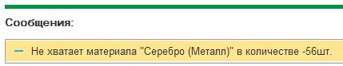

Рис. 10.1

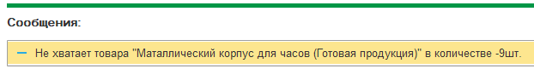

Рис. 10.2

**№ 12. Ставки сотрудников + производственный календарь**

       В прикладном решении необходимо реализовать функциональность фиксации ставок сотрудников за один час работы.

Также необходимо фиксировать информацию о рабочих днях на производстве.

**№ 13. Заработная плата сотрудников**

       В прикладном решении необходимо реализовать функциональность фиксации заработной платы сотрудников в соответствии с отработанными часами.

Необходимо фиксировать количество часов, которые отработал сотрудник и на основании этого записывать итоговую заработную плату за месяц.

Примечание: зарплаты высчитывается по формуле ФактЧасов*Ставка. Получение нормы часов для данного способа расчета зарплаты не требуется.

Также в отчёте о заработной плате необходимо выводить ставку и количество часов, которые сотрудник отработал за месяц (см. рисунок 13.1).

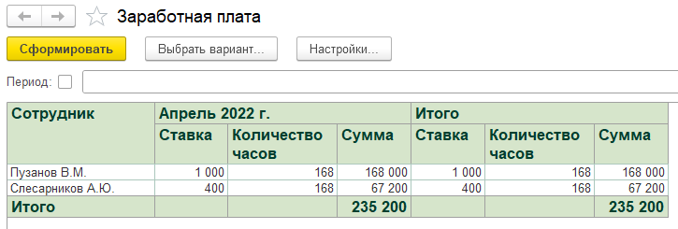

Рис. 13.1

**№ 14. Оборотно-сальдовая ведомость**

В прикладном решении необходимо реализовать функциональность финансовых операций:

1. Счёт на оплату (который вводится на основании расходной накладной);
2. ПКО (который вводится при поступлении средств от клиента).
3. Формирование Оборотно-сальдовой ведомость

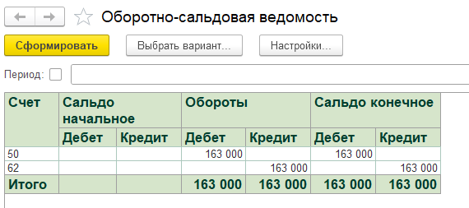

Рис. 14.1

**№ 15. Начальная страница**

       Заключительным пожеланием от заказчика является создание начальной страницы для прикладного решения, на которой должна отображаться следующая информация:

1. Производство продукции;
2. Заказы поставщикам;
3. Отчёт об остатках товаров/материалов/расходников.

Образец итоговой страницы изображён на рисунке 15.1.

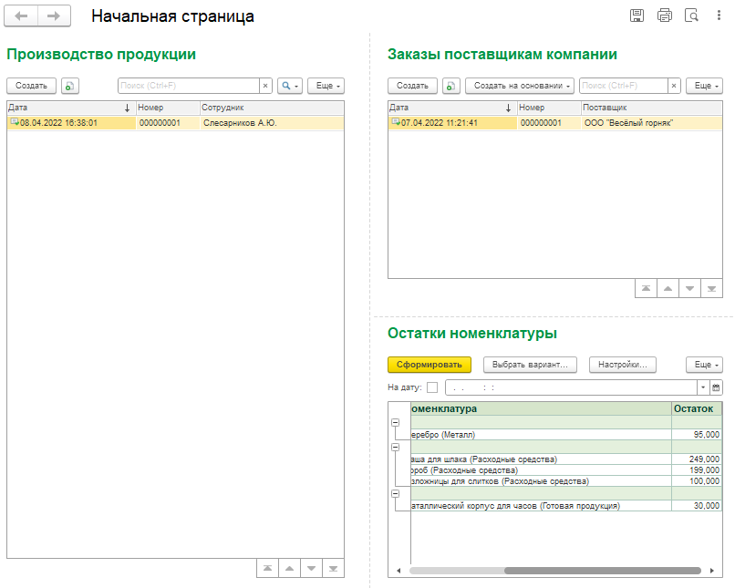

Рис. 15.1